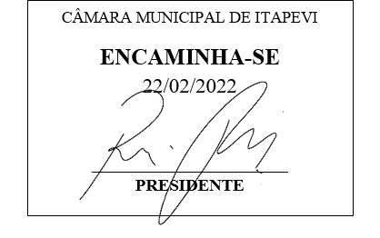
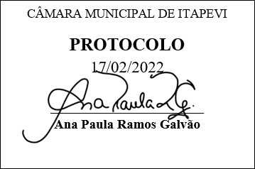
INDICAÇÃO Nº 1093/2022
Súmula: Indico ao Executivo, junto ao órgão competente, análise da possibilidade de construção de um ponto de ônibus na Rua Orlando Higino de Moraes (06693-000) no bairro Cidade da Saúde.

INDICO à mesa, na forma regimental vigente, que seja oficiado ao Excelentíssimo Senhor Igor Soares Ebert, Prefeito Municipal, junto ao órgão competente, análise da possibilidade de construção de um ponto de ônibus na Rua Orlando Higino de Moraes (06693-000) no bairro Cidade da Saúde.

JUSTIFICATIVA:

Senhor Presidente,
Senhores Vereadores,
Senhoras Vereadoras,

Trata-se de uma solicitação dos moradores os quais informam que neste local não tem um ponto de ônibus com assento e cobertura como tem em toda a cidade. O que há no local, conforme mostra a foto em anexo, é apenas um poste de ferro com uma placa informando a linha C421 TRO e o itinerário.

Os moradores informam também que em dias chuvosos e de muito calor, são obrigados a ficarem expostos aguardando pelo ônibus, e as pessoas mais idosas ficam em pé, pois não tem onde se sentarem, e na maioria das vezes, por muito tempo.

Diante do exposto, indico a construção de um ponto de ônibus com cobertura e assento no local mencionado.

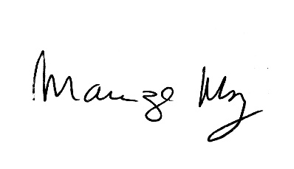
Sala das Sessões Bemvindo Moreira Nery,16 de fevereiro de 2022.

_______________________
Mariza Martins Borges
Vereadora – PODEMOS

